附件：
交通路线
酒店名称：海南亚泰温泉酒店
酒店地址：海南省海口市西海岸盈滨半岛盈滨西路
酒店电话：0898—36967777
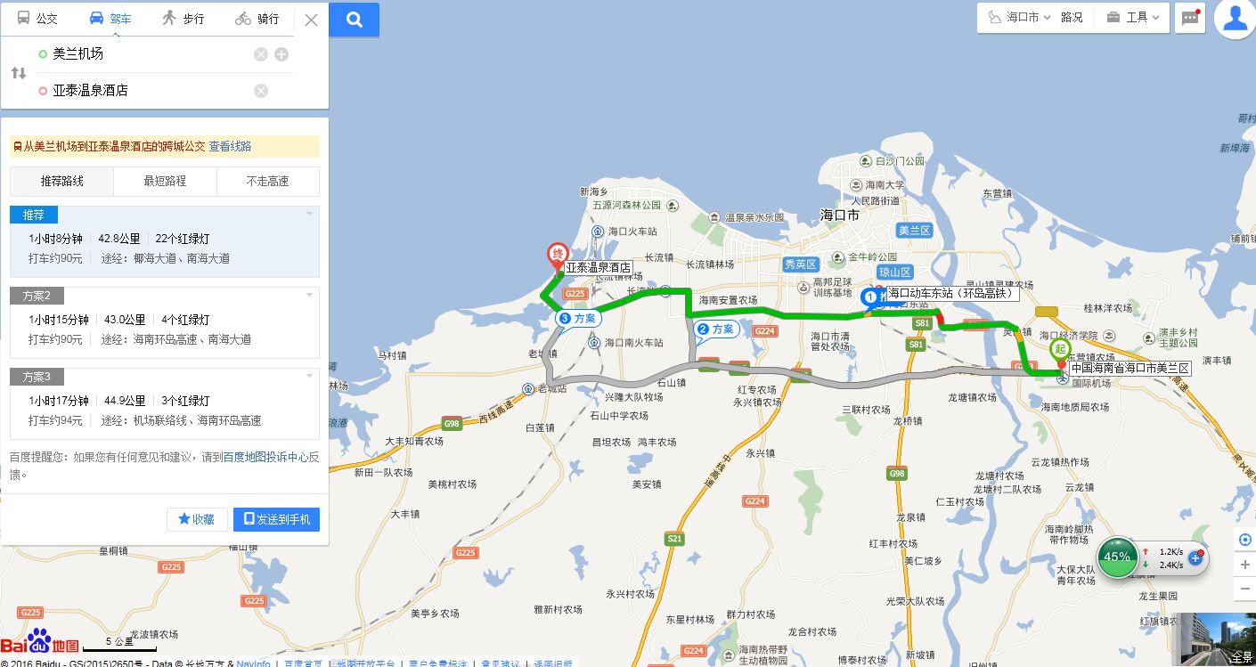
酒店位置图：

乘车路线:
一、机场
1.公交车：乘坐机场巴士到市区中国城站下车（车费20元），再转乘59路公交车到美鼎村下车（车费2元），再乘坐出租车（车费10元）到酒店。
2.出租车：乘坐出租车走绕城高速到酒店车程约40—50分钟，车费约120—150元。
二、火车站
酒店距离火车站约10公里，出租车费约15-20元，车程约8分钟。
三、火车东站
酒店距离火车东站约25公里，出租车费约70元，车程约30分钟。

